Partie 2 - 14 pts
Vous débutez un stage dans une entreprise qui organise des festivals culinaires. On vous demande de concevoir un système permettant de gérer les participants.
Malheureusement, la réunion de lancement a eu lieu avant votre arrivée et vous n’avez que les notes de la réunion pour implémenter votre POC.
Voici les notes de la réunion, elles ne sont pas synthétisées, alors prenez le temps de bien lire l’énoncé avant de vous lancer.
- L’application gère des participants à des événements culinaires, il n’est pas nécessaire de gérer les événements eux-mêmes.
- Tous les participants ont un nom.
- Les visiteurs sont des participants qui peuvent juger des plats, ils ont un nombre de visites effectuées.
- Il y a les intervenants, qui sont des participants qui peuvent aussi juger des plats, un intervenant est un professionnel qui vient sur le festival pour son travail, ils ont un horaire d’intervention et peuvent être de deux types :
  - Les chefs sont des intervenants qui peuvent cuisiner des plats, ils ont un restaurant.
  - Les journalistes sont des intervenants et ils ont un média.
- Un dernier type de participant est le commis de cuisine, qui peut aussi cuisiner des plats, mais il n’est pas un intervenant, il est là pour aider les chefs.

Présentez un diagramme UML de la solution (4pts)
Faites bien attention au sens des flèches, à respecter les implémentations d’interfaces et les héritages de classe. Aussi, pensez bien à représenter les constructeurs, les méthodes et leurs modificateurs de visibilité
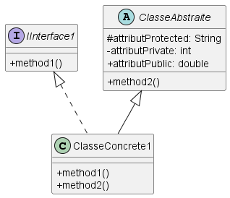

Réflexions sur l’implémentation (2 pts par question)
Voici le code de la classe Participant.
public class Participant {
public String nom;
public final UUID numeroBadgeRFID;
public Participant(String nom) {
this.nom = nom;
this.numeroBadgeRFID = [...];
}
// Autres méthodes et attributs...
}
- Le champ numeroBadgeRFID de la classe Participant est déclaré public final.
  - Quels avantages cela peut-il avoir dans ce contexte ?
  - Devrait-on ajouter un accesseur pour ce champ ? Pourquoi ou pourquoi pas ?
  - Devrait-on ajouter un mutateur pour ce champ ? Pourquoi ou pourquoi pas ?
- L’équipe de développement souhaite ajouter des fonctionnalités supplémentaires à la gestion des participants :
  - Repas gratuits : les journalistes et les commis de cuisine peuvent manger gratuitement.
  - Plurilinguisme : les chefs et les commis de cuisine doivent pouvoir indiquer leur langue de travail afin de faciliter la préparation des plats.
  - Spécialisation culinaire : les journalistes et les chefs doivent pouvoir indiquer leur spécialisation culinaire (par exemple, pâtisserie, cuisine italienne, etc.).
- Comment implémenteriez-vous ces fonctionnalités en modifiant le moins possible votre code ?
- Dans une autre classe, on souhaite coder une méthode qui permet à un participant de juger un plat ; la méthode prend en paramètre un participant et un plat, et retourne un entier représentant la note donnée au plat.
Donnez un exemple de code pour cette méthode. (Souvenez-vous que tous les participants ne peuvent pas juger de plats)

Questions de cours (2 pts par question)
- Quelle est la différence entre une interface et une classe abstraite en Java ? Donnez des cas d’usage concrets où vous utiliseriez l’une plutôt que l’autre et en quoi cela influencerait la conception de votre système.
- Soit le code suivant :
public class FeuTricolore {
private String couleur;
public FeuTricolore(String couleur) {
this.couleur = couleur;
}
public void changerCouleur(String nouvelleCouleur) {
this.couleur = nouvelleCouleur;
}
}
Expliquez pourquoi l’utilisation d’une énumération (enum) serait préférable ici, et réécrivez le code avec enum.

Correction

Question 1
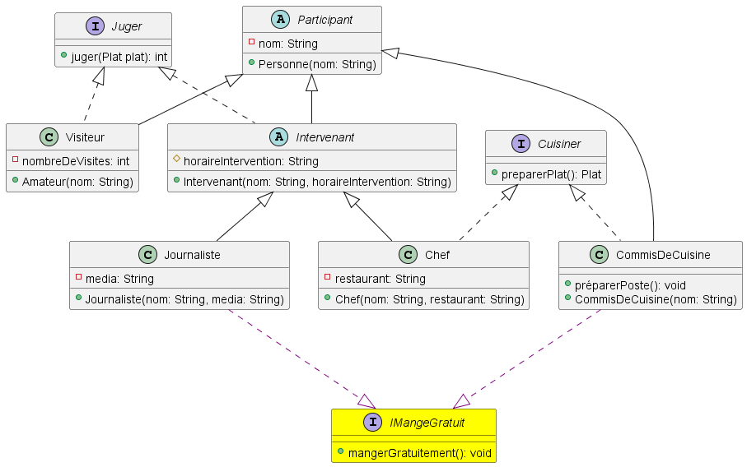

Question 2
- Avantages du champ public final :
  - Le mot-clé final garantit que la valeur de numeroBadgeRFID ne pourra pas être modifiée après l’initialisation dansle constructeur, ce qui est important pour un identifiant unique.
  - Le fait qu’il soit public permet un accès direct, ce qui peut simplifier l’accès à cet identifiant dans le code.
- Ajouter un accesseur ?
  - Ce n’est pas strictement nécessaire car le champ est déjà accessible publiquement. Cependant, il est recommandéd’utiliser un accesseur (getNumeroBadgeRFID()) pour respecter l’encapsulation et permettre de modifierl’implémentation interne sans impacter le reste du code. Toutefois, comme il s’agit d’un UUID, il n’y a pas trop de raisons de l’altérer.
- Ajouter un mutateur ?
  - Non, il ne faut pas ajouter de mutateur (setNumeroBadgeRFID) car le champ est final et ne doit pas être modifié après l’initialisation. Cela garantit l’intégrité de l’identifiant du participant.
Pour implémenter ces fonctionnalités tout en minimisant les modifications du code existant, il est pertinent d’utiliser des interfaces :
- Repas gratuits : Créez une interface IMangeGratuit avec une méthode mangerGratuitement(). Les classes Journaliste et CommisDeCuisine implémenteront cette interface, car ce sont les seuls types de participants concernés.
- Plurilinguisme : Créez une interface IPlurilingue avec des méthodes comme getLangueTravail() et setLangueTravail(String langue). Les classes Chef et CommisDeCuisine implémenteront cette interface.
- Spécialisation culinaire : Créez une interface ISpecialisationCulinaire avec des méthodes comme getSpecialisation() et setSpecialisation(String specialisation). Les classes Chef et Journaliste implémenteront cette interface.
Ainsi, chaque fonctionnalité additionnelle est isolée dans une interface, ce qui évite de modifier la hiérarchie principale des classes et respecte le principe de séparation des responsabilités.
Voici le code modifié pour permettre de juger un plat :
public int jugerPlat(Participant participant, Plat plat) {
if (participant instanceof Juger) {
return ((Juger) participant).juger(plat);
}
throw new IllegalArgumentException("Ce participant ne peut pas juger de plat.");
}

Question 3
- Différence entre une interface et une classe abstraite :
  - Interface :
    - Ne peut contenir que des méthodes abstraites (Java 8 et versions ultérieures permettent les méthodes par défaut).
    - Ne peut pas avoir d’attributs d’instance (seulement des constantes).
    - Permet l’implémentation multiple, c’est-à-dire qu’une classe peut implémenter plusieurs interfaces.
    - Utilisée pour définir un contrat que les classes doivent respecter.
  - Classe abstraite :
    - Peut contenir des méthodes abstraites et des méthodes concrètes.
    - Peut avoir des attributs d’instance.
    - Une classe ne peut hériter que d’une seule classe abstraite, ce qui limite l’héritage multiple.
    - Utilisée pour partager du code commun entre les classes dérivées.
- Cas d’usage :
  - Utiliser une interface lorsque vous souhaitez définir un comportement que plusieurs classes peuvent partager sans imposer une hiérarchie spécifique (par exemple, Serializable).
  - Utiliser une classe abstraite lorsque vous avez une base commune avec des implémentations partagées (par exemple, une classe Animal avec des méthodes communes comme manger()).
- Utilisation d’une énumération (enum) :
  - L’utilisation d’une énumération permet de restreindre les valeurs possibles de couleur à un ensemble prédéfini, ce qui améliore la sécurité du type et la lisibilité du code.
  - Cela permet également d’éviter les erreurs de saisie et de garantir que seules les couleurs valides sont utilisées.
- public enum CouleurFeu {
ROUGE, VERT, ORANGE
}
public class FeuTricolore {
private CouleurFeu couleur;
public FeuTricolore(CouleurFeu couleur) {
this.couleur = couleur;
}
public void changerCouleur(CouleurFeu nouvelleCouleur) {
this.couleur = nouvelleCouleur;
}
}

